Куцко Николай, группа 91, практическая работа №19:

Условие задания:

Практическая работа №19 (AJAX):

Используя базы данных форума и изученный материал по теме AJAX страницу динамического поиска.

Описание: Пользователь вводит текст в «input поиска». Когда вводимый текст начинает превышать размерность в 3 символа, то с каждым следующим символом происходит обращение к серверу. На сервере происходит поиск тем название которых имеет введённый текст и возврат этих тем клиенту.

Далее на стороне клиента темы выводятся на страницу.

Решение:

index.php

Написали код:

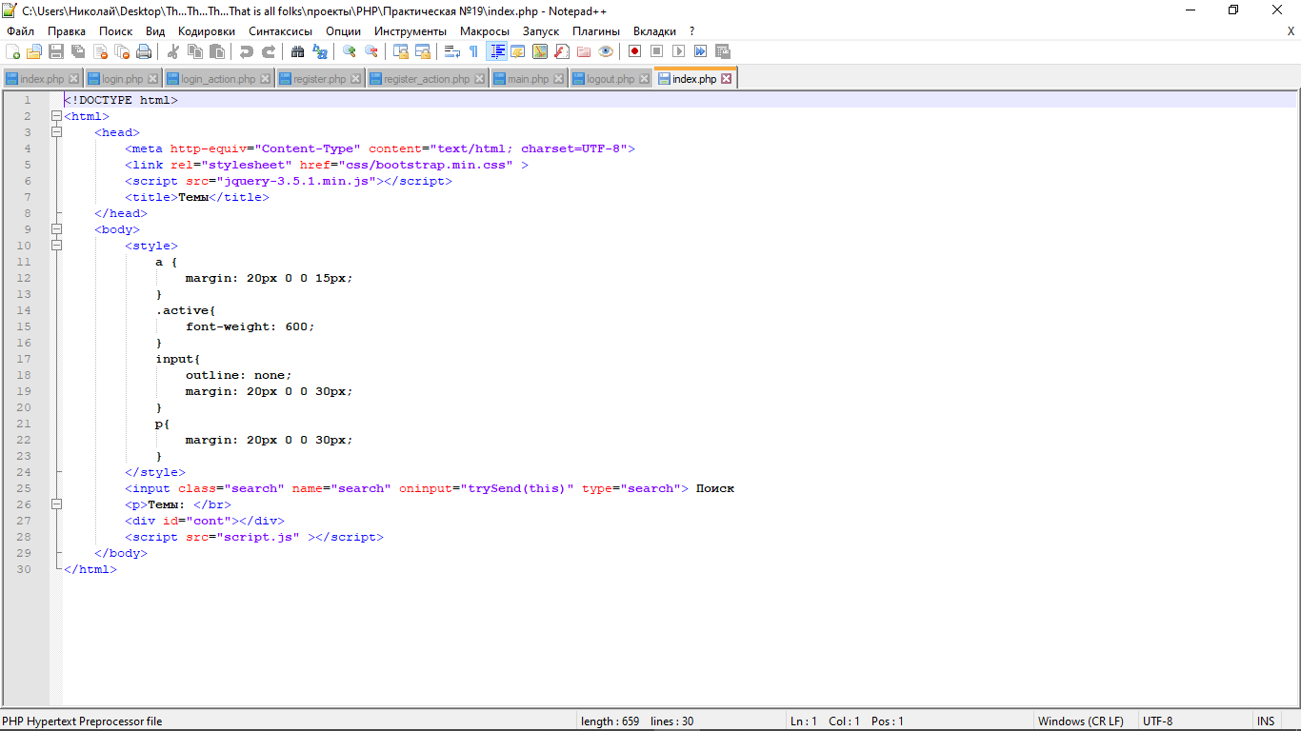

response.php

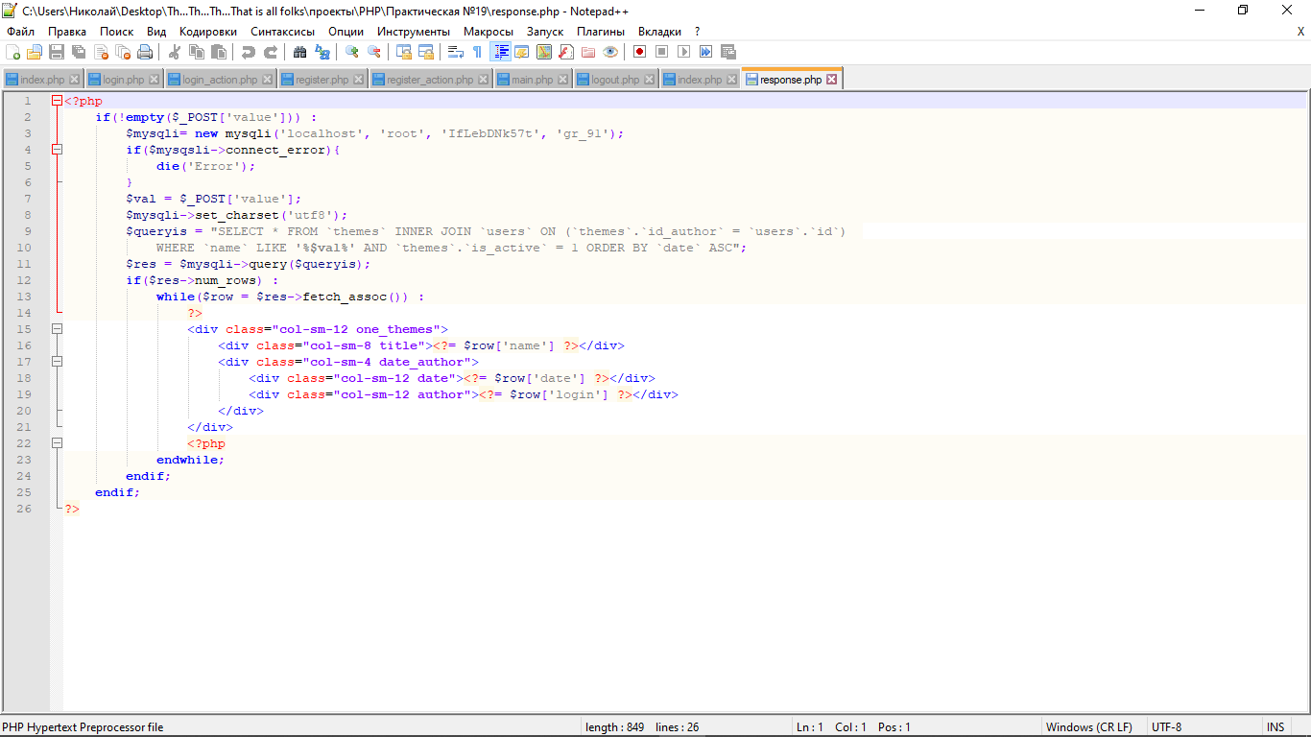

script.js



Запустили и убедились что всё работает:

